Lớp thiết kế

# I. Các lớp Views.

1. Lớp HomeScreen

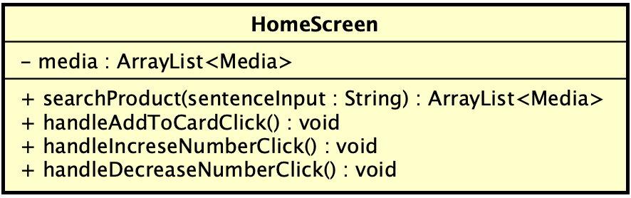

|  |  |  |  |  |
| --- | --- | --- | --- | --- |
| **Attribute** | | | | |
| **#** | **Tên** | **Kiểu dữ liệu trả về** | **Giá trị mặc định** | **Mô tả** |
| 1 | media | ArrayList<Media> | NUll | Danh sách các sản phẩm |

|  |  |  |  |
| --- | --- | --- | --- |
| **Operation** | | | |
| **#** | **Tên** | **Kiểu dữ liệu trả về** | **Mô tả( Mục đích)** |
| 1 | searchProduct | ArrayList<Media> | Tìm kiếm những sản phẩm mà khách hàng nhập từ bàn phím và trả về trang chủ |
| 2 | handleAddToCardClick | Void | Xử lý yêu cầu thêm sản phẩm vào giỏ hàng |
| 3 | handleIncreaseNumberClick | Void | Xử lý yêu cầu tăng số lượng của 1 loại sản phẩm |
| 4 | handleDecreaseNumberClick | Void | Xử lý yêu cầu giảm số lượng của 1 loại sản phẩm |

2. Lớp ViewCartScreen

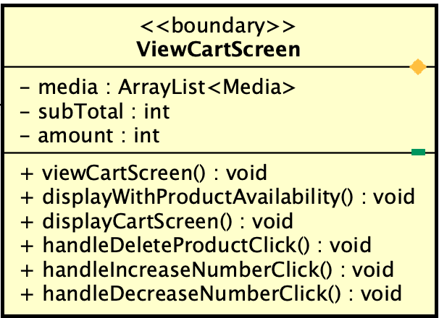

|  |  |  |  |  |
| --- | --- | --- | --- | --- |
| **Attribute** | | | | |
| **#** | **Tên** | **Kiểu dữ liệu trả về** | **Giá trị mặc định** | **Mô tả** |
| 1 | media | ArrayList<Media> | NULL | Danh sách các sản phẩm mà khách hàng đã thêm vào giỏ hàng |
| 2 | subTotal | Int | 0 | Tổng số tiền của các sản phẩm mà khách hàng thêm vào giỏ hàng |
| 3 | amount | int | 0 | Giá tiền khách hàng cần trả sau khi tính thêm thuế **VAT 10%** |

|  |  |  |  |
| --- | --- | --- | --- |
| **Operation** | | | |
| **#** | **Tên** | **Kiểu dữ liệu trả về** | **Mô tả( Mục đích)** |
| 3 | displayCartScreen | Void | Hiện thị màn hình giỏ hàng |
| 4 | handleDeleteProductClick | Void | Xóa loại sản phẩm muốn mua |
| 5 | handleIncreaseNumberClick | Void | Xủ lý việc tăng số lượng 1 loại sản phẩm |
| 6 | handleDecreaseNumberClick | void | Xử lý việc giảm số lượng 1 loại sản phẩm |

3. Delivery Screen

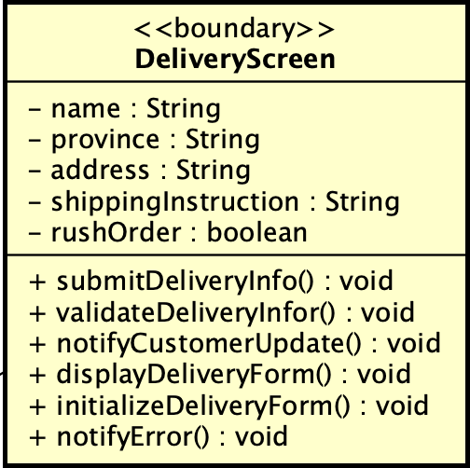

|  |  |  |  |  |
| --- | --- | --- | --- | --- |
| **Attribute** | | | | |
| **#** | **Tên** | **Kiểu dữ liệu trả về** | **Giá trị mặc định** | **Mô tả** |
| 1 | Name | String | NULL | Tên của người đại diện đặt mua |
| 2 | province | String | NULL | Tỉnh, thành phố của người đại diện đặt mua |
| 3 | Address | String | NULL | Địa chỉ của người đại diện đặt mua |
| 4 | shippingInstruction | String | NULL | Chỉ dẫn trong quán trình vận chuyển giao sản phẩm |
| 5 | rushOrder | Boolean | NULL | Chọn chức năng có giao hàng nhanh hay không |

|  |  |  |  |
| --- | --- | --- | --- |
| **Operation** | | | |
| **#** | **Tên** | **Kiểu dữ liệu trả về** | **Mô tả( Mục đích)** |
| **1** | submitDeliveryInfo | Void | Gửi thông tin vận chuyển mà khách hàng nhập. |
| **2** | validateDeliveryInfo | Void | Xử lý việc kiểm tra thông tin nhập có valid hay không |
| **3** | notifyCustomerUpdate | Void | Thông báo khách hàng cập nhật thông tin cần nhập |
| **4** | displayDeliveryForm | Void | Hiển thị form thông tin giao hàng |
| **5** | initializeDeliveryForm | void | Khởi tạo form thông tin giao hàng |

4.Invoice Screen

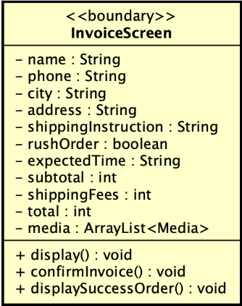

|  |  |  |  |  |
| --- | --- | --- | --- | --- |
| **Attribute** | | | | |
| **#** | **Tên** | **Kiểu dữ liệu trả về** | **Giá trị mặc định** | **Mô tả** |
| 1 | name | String | NULL | Tên của người đại diện đặt mua |
| 2 | phone | String | NULL | Tỉnh, thành phố của người đại diện đặt mua |
| 3 | City | String | NULL | Địa chỉ của người đại diện đặt mua |
| 4 | Address | String | NULL | Chỉ dẫn trong quán trình vận chuyển giao sản phẩm |
| 5 | shippingInstruction | String | NULL | Chọn chức năng có giao hàng nhanh hay không |
| 6 | rushOrder | Boolean | NULL | Tên của người đại diện đặt mua |
| 7 | expectedTime | String | NULL | Thời gian dự kiến giao hàng |
| 8 | Subtotal | Int | NULL | Tổng trước khi tính phí ship của khách hàng |
| 9 | shippingFees | Int | NULL | Phí giao hàng |
| 10 | Total | Int | NULL | Giá tất cả |
| 11 | media | ArrayList<Media> | NULL | Danh sách các sản phẩm mà khách hàng muốn mua |

|  |  |  |  |
| --- | --- | --- | --- |
| **Operation** | | | |
| **#** | **Tên** | **Kiểu dữ liệu trả về** | **Mô tả( Mục đích)** |
| 1 | display | void | Hiện thị thông tin hóa đơn |
| 2 | confirmInvoice | Void | Xác nhận hóa đơn |
| 3 | displaySuccessOrder | void | Thông báo đặt hàng thành công |

5. Payment Screen

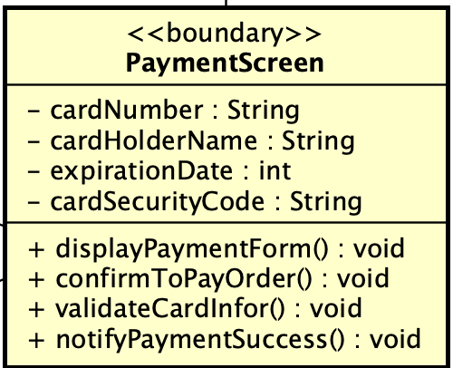

|  |  |  |  |  |
| --- | --- | --- | --- | --- |
| **Attribute** | | | | |
| **#** | **Tên** | **Kiểu dữ liệu trả về** | **Giá trị mặc định** | **Mô tả** |
| 1 | cardNumber | String | NULL | Số thẻ sử dụng thanh toán |
| 2 | cardHolderName | String | NULL | Tên chủ thẻ của thẻ thanh toán |
| 3 | expirationDate | Int | NULL | Ngày hết hạn của thẻ thanh toán |
| 4 | cardSecurityCode | String | NULL | Mã bảo mật thẻ thanh toán |

|  |  |  |  |
| --- | --- | --- | --- |
| **Operation** | | | |
| **#** | **Tên** | **Kiểu dữ liệu trả về** | **Mô tả( Mục đích)** |
| 1 | displayPaymentForm | Void | Hiển thị form thanh toán |
| 2 | confirmToPayOrder | Void | Xử lý thông tin xác nhận thanh toán |
| 3 | validateCardInfo | Void | Kiểm tra xem thông tin card có valid không |
| 4 | notifyPaymentSucess | void | Thông báo thanh toán thành công |

**6. Rush Order Screen**

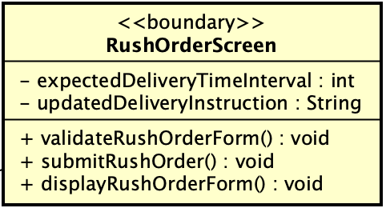

|  |  |  |  |  |
| --- | --- | --- | --- | --- |
| **Attribute** | | | | |
| **#** | **Tên** | **Kiểu dữ liệu trả về** | **Giá trị mặc định** | **Mô tả** |
| 1 | expectedDeliveryTimeInterval | Int | NULL | Khoảng thời gian dự kiến vận chuyển trong ngày |
| 2 | updatedDeliveryInstruction | String | NULL | Thông tin hướng dẫn giao hàng nhanh được cập nhật |

|  |  |  |  |
| --- | --- | --- | --- |
| **Operation** | | | |
| **#** | **Tên** | **Kiểu dữ liệu trả về** | **Mô tả( Mục đích)** |
| 1 | submitRushOrder | Void | Khách hàng gửi thông tin đặt hàng nhanh |
| 2 | validateRushOrderForm | Void | Kiểm tra xem đơn đặt hàng nhanh có valid hay không |
| 3 | displayRushOrderForm | void | Hiển thị form đặt hàng nhanh |

# II. Các lớp controller

1. PaymentController

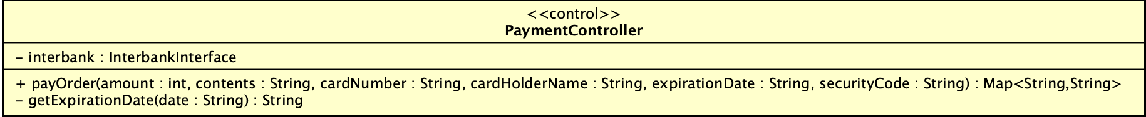

|  |  |  |  |  |
| --- | --- | --- | --- | --- |
| **Attribute** | | | | |
| **#** | **Tên** | **Kiểu dữ liệu trả về** | **Giá trị mặc định** | **Mô tả** |
| 1 | Card | CreditCard | NULL | Trình bày thẻ được sử dụng để thanh toán |
| 2 | interbank | InterbankInterface | NULL | Đại diện cho hệ thống con liên ngân hàng |

|  |  |  |  |
| --- | --- | --- | --- |
| **Operation** | | | |
| **#** | **Tên** | **Kiểu dữ liệu trả về** | **Mô tả( Mục đích)** |
| 1 | payOrder | Map<String, String> | Thanh toán đơn hàng và trả về giao dịch thanh toán |

Parameter:

* amount – số tiền giao dịch
* contents – nội dung giao dịch
* cardNumber – số thẻ
* cardHolderName – tên chủ sở hữu
* expirationDate – ngày hết hạn theo định dạng "mm/yy"
* securityCode - mã bảo mật cvv/cvc

2. ViewCartController

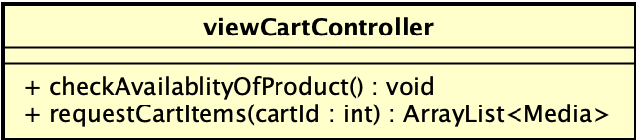

|  |  |  |  |
| --- | --- | --- | --- |
| **Operation** | | | |
| **#** | **Tên** | **Kiểu dữ liệu trả về** | **Mô tả( Mục đích)** |
| 1 | checkAvailabilityOfProduct |  | Xử lỷ việc kiểm tra xem có đủ sản phẩm không |
| 2 | requestCartItems | ArrrayList<Media> | Yêu cầu lấy danh sách các sản phẩm trong giỏ hàng và trả về danh sách đó |

Parameter:

* CardId: Định danh của 1 giỏ hàng

3. PlaceOrderController

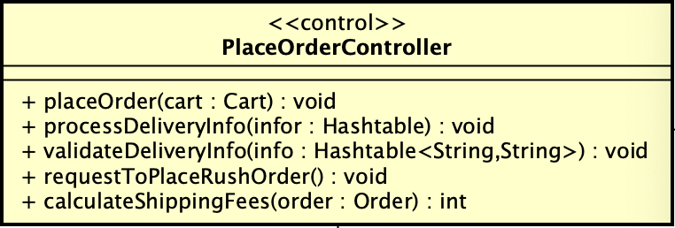

|  |  |  |  |
| --- | --- | --- | --- |
| **Operation** | | | |
| **#** | **Tên** | **Kiểu dữ liệu trả về** | **Mô tả( Mục đích)** |
| 1 | placeOrder | Void | Xử lý đặt hàng |
| 2 | processDeliveryInfo | Void | Xử lý thông tin từ form giao hàng |
| 3 | validateDeliveryInfo | Void | Kiểm tra form giao hàng có valid hay không |
| 4 | requestToPlaceRushOrder | void | Yêu cầu đặt hàng nhanh |
| 5 | calculateShippingFees | int | Xử lý tính phí giao hàng |

Parameter:

* Cart: giỏ hàng

4. PlaceRushOrderController

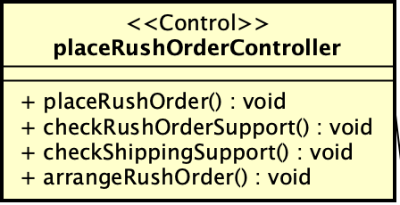

|  |  |  |  |
| --- | --- | --- | --- |
| **Operation** | | | |
| **#** | **Tên** | **Kiểu dữ liệu trả về** | **Mô tả( Mục đích)** |
| 1 | placeRushOrder | Void | Xử lý đặt hàng nhanh nếu đủ điều kiện |
| 2 | checkRushOrderSupport | Void | Xử lý xem có hỗ trợ đăt hàng nhanh không |
| 3 | checkShippingSupport | void | Xử lý xem có hỗ trợ giao hàng không |
| 5 | arrangeRushOrder | void | Xử lý phân loại, sắp xếp giao hàng cùng lúc nhiều đơn giao hàng nhanh |

Parameter:

Không

5. InterbankSystemController

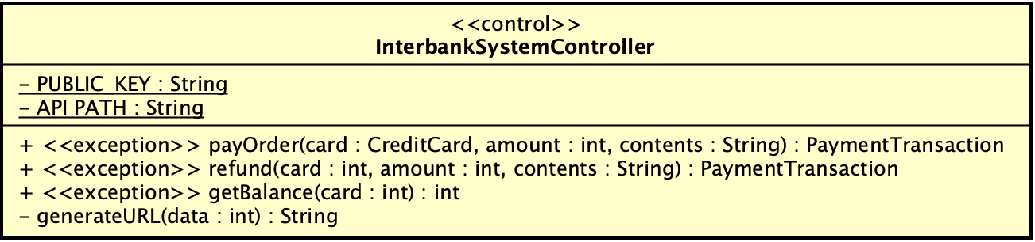

|  |  |  |  |  |
| --- | --- | --- | --- | --- |
| **Attribute** | | | | |
| **#** | **Tên** | **Kiểu dữ liệu trả về** | **Giá trị mặc định** | **Mô tả** |
| 1 | PUBLIC_KEY | String | NULL | Khóa công khai |
| 2 | API_PATH | String | NULL | Đường dẫn API |

|  |  |  |  |
| --- | --- | --- | --- |
| **Operation** | | | |
| **#** | **Tên** | **Kiểu dữ liệu trả về** | **Mô tả( Mục đích)** |
| 1 | payOrder | PaymentTransaction | Yêu cầu thanh toán và trả về giao dịch thanh toán |
| 2 | refund | PaymentTransaction | Yêu cầu hủy thanh toán và trả về giao dịch thanh toán |
| 3 | getBalance | String | Xử lý tìm số dư tài khoản và trả về |

Parameter:

* card: Thẻ thanh toán
* amount: Số tiền cần phải thanh toán
* contents: Nội dung thanh toán

**--------------------------------------------------------------------------------------------------------------------------**

# III. Các lớp Entities

1. Payment Transaction

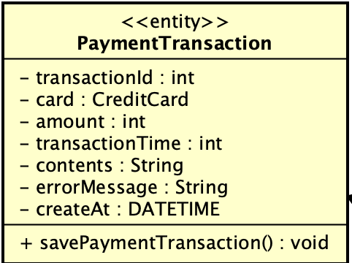

|  |  |  |  |  |
| --- | --- | --- | --- | --- |
| **Attribute** | | | | |
| **#** | **Tên** | **Kiểu dữ liệu trả về** | **Giá trị mặc định** | **Mô tả** |
| 1 | transactionId | Int | NULL | Định danh của giao dịch |
| 2 | Card | CreditCard | NULL | Thẻ thanh toán |
| 3 | transactionTime | Int | NULL | Thời điểm giao dịch |
| 4 | contents | String | NULL | Nội dung giao dịch |
| 5 | errorMessage | String | NULL | Tin nhắn thông báo lỗi |
| 6 | createAt | DATETIME | NULL |  |
| 7 | amount | int | NULL | Số tiền thanh toán |

|  |  |  |  |
| --- | --- | --- | --- |
| **Operation** | | | |
| **#** | **Tên** | **Kiểu dữ liệu trả về** | **Mô tả( Mục đích)** |
| 1 | savePaymentTransaction | void | Lưu thông tin giao dịch thanh toán |

2. Order

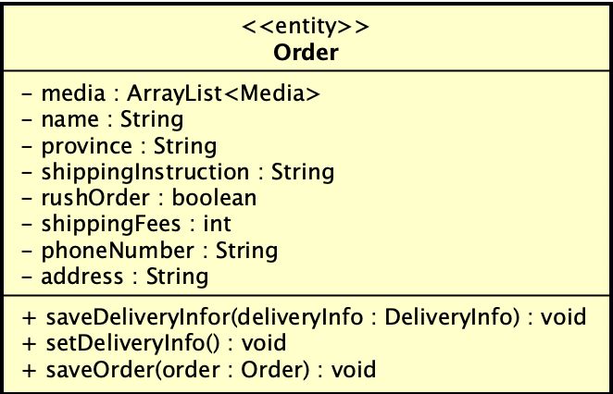

|  |  |  |  |  |
| --- | --- | --- | --- | --- |
| **Attribute** | | | | |
| **#** | **Tên** | **Kiểu dữ liệu trả về** | **Giá trị mặc định** | **Mô tả** |
| 1 | Media | ArrayList<Media> | NULL | Loại sản phẩm |
| 2 | name | String | NULL | Tên khách hàng mua sản phẩm |
| 3 | province | String | NULL | Tỉnh thành |
| 4 | shippingInstruction | String | NULL | Chỉ dẫn giao hàng |
| 5 | rushOrder | boolean | NULL | Xem có giao hàng nhanh hay không |

|  |  |  |  |
| --- | --- | --- | --- |
| **Operation** | | | |
| **#** | **Tên** | **Kiểu dữ liệu trả về** | **Mô tả( Mục đích)** |
| 1 | saveDeliveryInfo | Void | Xử lý Lưu trữ thông tin giao hàng |
| 2 | setDeliveryInfo | Void | Xử lý Thay đổi thông tin giao hàng |
| 3 | saveOrder | Void | Xử lý lưu trữ đơn đặt hàng |

Parameter:

* deliveryInfor: Thông tin giao dịch
* order : Đơn đặt hàng

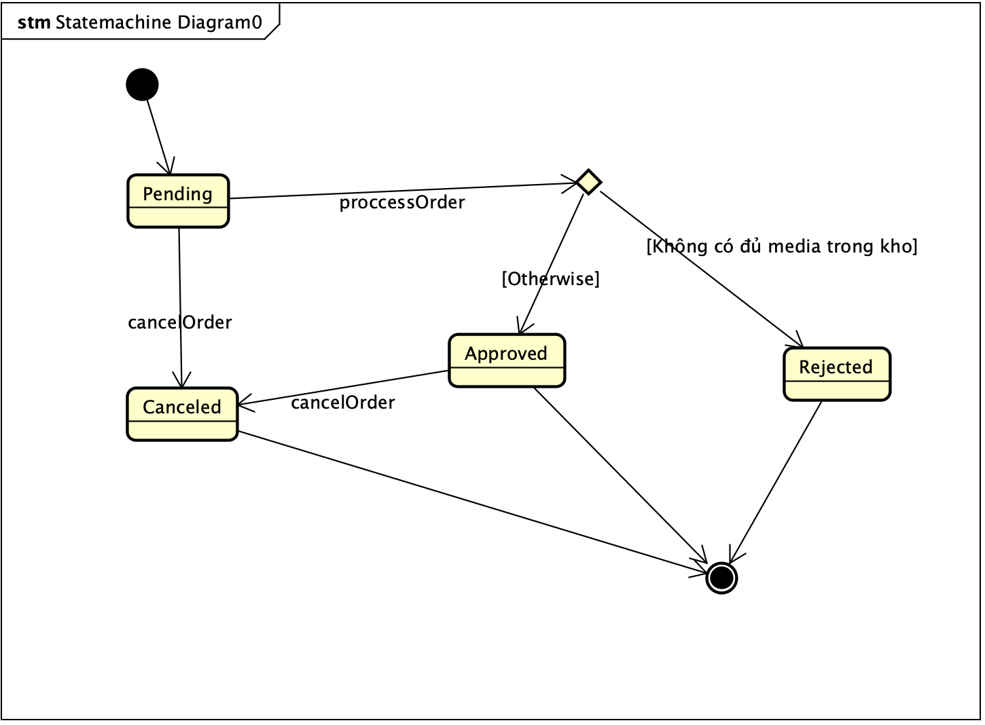

3. Cart

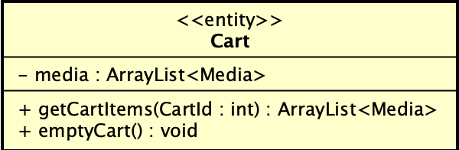

|  |  |  |  |  |
| --- | --- | --- | --- | --- |
| **Attribute** | | | | |
| **#** | **Tên** | **Kiểu dữ liệu trả về** | **Giá trị mặc định** | **Mô tả** |
| **1** | **media** | **ArrayList<Media>** | **NULL** | **Danh sách các sản phẩm trong giỏ hàng** |

|  |  |  |  |
| --- | --- | --- | --- |
| **Operation** | | | |
| **#** | **Tên** | **Kiểu dữ liệu trả về** | **Mô tả( Mục đích)** |
| 1 | getCartItems | ArrayList<Media> | Xử lý lấy danh sách sản phẩm trong giỏ hàng |
| 2 | emptyCart | void | Xử lý việc làm rỗng giỏ hàng |

Parameter:

CardId: Định danh của giỏ hàng

4. Media

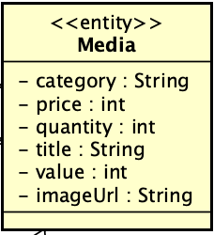

|  |  |  |  |  |
| --- | --- | --- | --- | --- |
| **Attribute** | | | | |
| **#** | **Tên** | **Kiểu dữ liệu trả về** | **Giá trị mặc định** | **Mô tả** |
| **1** | category | VARCHAR(45) | **NULL** | Kiểu sản phẩm, ví dụ: CD, DVD. |
| **2** | Quantity | Interger | **NULL** | Số lượng sản phẩm |
| **3** | Title | VARCHAR(45) | **NULL** | Tên sản phẩm |
| **4** | Value | Interger | **NULL** | Giá trị của sản phẩm |
| **5** | Price | Integer | **NULL** | Giá tiền sản phẩm |
| **6** | imageUrl | VARCHAR(45) | **NULL** | Đường dẫn đến ảnh sản phẩm |

5.OrderMedia

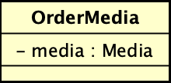

|  |  |  |  |  |
| --- | --- | --- | --- | --- |
| **Attribute** | | | | |
| **#** | **Tên** | **Kiểu dữ liệu trả về** | **Giá trị mặc định** | **Mô tả** |
| **1** | **media** | **Media** | **NULL** |  |

6. Book

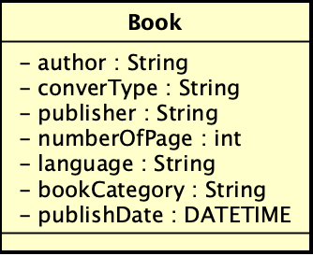

|  |  |  |  |  |
| --- | --- | --- | --- | --- |
| **Attribute** | | | | |
| **#** | **Tên** | **Kiểu dữ liệu trả về** | **Giá trị mặc định** | **Mô tả** |
| 1 | Author | VARCHAR(45) | NULL | Tác gải |
| 2 | coverType | VARCHAR(45) | NULL | Thể loại bìa |
| 3 | Publisher | VARCHAR(45) | NULL | Nhà xuất bản |
| 4 | publishDate | DATETIME | NULL | Ngày xuất bản |
| 5 | numOfPages | Integer | NULL | Số lượng trang |

7 CD

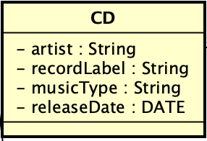

|  |  |  |  |  |
| --- | --- | --- | --- | --- |
| **Attribute** | | | | |
| **#** | **Tên** | **Kiểu dữ liệu trả về** | **Giá trị mặc định** | **Mô tả** |
| **1** | artist | VARCHAR(45) | NULL | Tên nghệ sĩ |
| **2** | recordLabel | VARCHAR(45) | NULL | Hãng thu âm |
| **3** | musicType | VARCHAR(45) | NULL | Thể loại nhạc |
| **4** | releasedDate | DATE | NULL | Ngày phát hành |

8. DVD

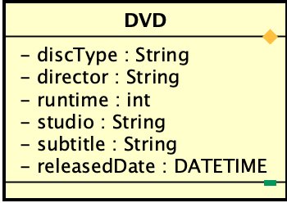

|  |  |  |  |  |
| --- | --- | --- | --- | --- |
| **Attribute** | | | | |
| **#** | **Tên** | **Kiểu dữ liệu trả về** | **Giá trị mặc định** | **Mô tả** |
| **1** | discType | VARCHAR(45) | NULL | discType |
| **2** | director | VARCHAR(45) | NULL | director |
| **3** | runtime | Integer | NULL | runtime |
| **4** | studio | VARCHAR(45) | NULL | studio |
| **5** | subtitle | VARCHAR(45) | NULL | subtitle |
| **6** | releasedDate | DATETIME | NULL | releasedDate |

9. CreditCard

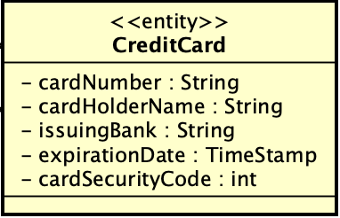

|  |  |  |  |  |
| --- | --- | --- | --- | --- |
| **Attribute** | | | | |
| **#** | **Tên** | **Kiểu dữ liệu trả về** | **Giá trị mặc định** | **Mô tả** |
| 1 | CardNumber | String | NULL | Số thẻ thanh toán |
| 2 | CardHolderName | String | NULL | Tên chủ thẻ |
| 3 | issuingBank | String | NULL | Liên ngân hàng |
| 4 | ExpirationDate | TimeStamp | NULL | Ngày hết hạn thẻ |
| 5 | CardSecurityCode | int | NULL | Mã bảo mật thẻ |

10. DB Connection

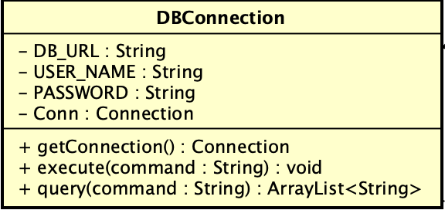

|  |  |  |  |  |
| --- | --- | --- | --- | --- |
| **Attribute** | | | | |
| **#** | **Tên** | **Kiểu dữ liệu trả về** | **Giá trị mặc định** | **Mô tả** |
| 1 | DB_URL | String | NULL | Đường dẫn đến cơ sở dữ liệu |
| 2 | USER_NAME | String | HieuTran | Tên tài khoản |
| 3 | PASWORD | String | ****** | Mật khẩu |
| 4 | Conn | Connection | Được khởi tạo từ đầu | Kết nối cơ sử dữ liệu |

|  |  |  |  |
| --- | --- | --- | --- |
| **Operation** | | | |
| **#** | **Tên** | **Kiểu dữ liệu trả về** | **Mô tả( Mục đích)** |
| 1 | getConnection | Connection | Tạo kết nối với cơ sở dữ liệu |
| 2 | executeCommand | void | Thực hiện 1 lệnh không lấy kết quả trả về |
| 3 | Query |  | Thực hiện 1 lệnh và lấy kết quả trả về |

Parameter:

* command: Lệnh thực thi

11. Configs

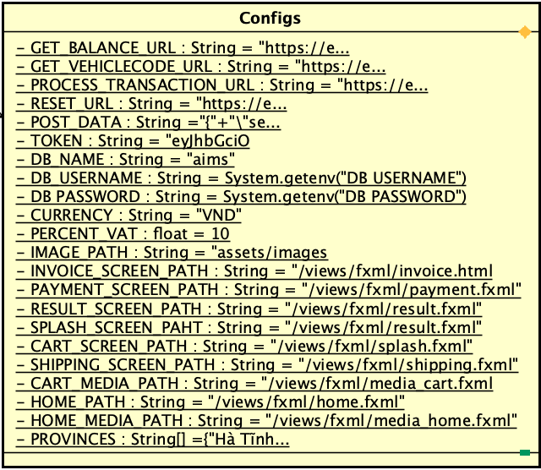

|  |  |  |  |  |
| --- | --- | --- | --- | --- |
| **Attribute** | | | | |
| **#** | **Tên** | **Kiểu dữ liệu trả về** | **Giá trị mặc định** | **Mô tả** |
| **1** |  |  |  |  |
| **2** |  |  |  |  |

12. API

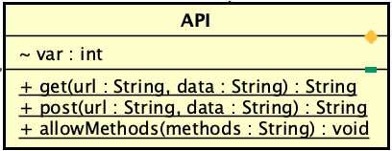

|  |  |  |  |  |
| --- | --- | --- | --- | --- |
| **Attribute** | | | | |
| **#** | **Tên** | **Kiểu dữ liệu trả về** | **Giá trị mặc định** | **Mô tả** |
| **1** | **Var** | **int** | **NULL** | **Biến** |

|  |  |  |  |
| --- | --- | --- | --- |
| **Operation** | | | |
| **#** | **Tên** | **Kiểu dữ liệu trả về** | **Mô tả( Mục đích)** |
| **1** | **Get** | **String** | **Lấy thông tin** |
| **2** | **Post** | **String** |  |

Parameter:

* url: Đường dẫn
* data: Dữ liệu
* methods: Cách thức

13. Utils

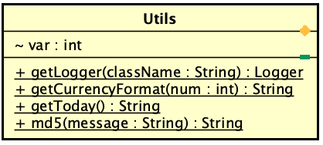

|  |  |  |  |  |
| --- | --- | --- | --- | --- |
| **Attribute** | | | | |
| **#** | **Tên** | **Kiểu dữ liệu trả về** | **Giá trị mặc định** | **Mô tả** |
| **1** | **Var** | **Int** |  | **Biến** |

|  |  |  |  |
| --- | --- | --- | --- |
| **Operation** | | | |
| **#** | **Tên** | **Kiểu dữ liệu trả về** | **Mô tả( Mục đích)** |
| 1 | getLogger | Logger | Lấy nhật kí |
| 2 | getCurrencyFormat | String | Lấy định dạng |
| 3 | getToday | String | Lấy thông tin ngày hôm nay |
| 4 | md5 | String | Hàm băm |

14. MyMap

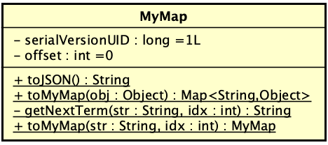

|  |  |  |  |  |
| --- | --- | --- | --- | --- |
| **Attribute** | | | | |
| **#** | **Tên** | **Kiểu dữ liệu trả về** | **Giá trị mặc định** | **Mô tả** |
| 1 | SerialVersionUID | Long = 1L |  | **Định danh duy nhất của 1 class** |
| 2 | offSet | int |  |  |

|  |  |  |  |
| --- | --- | --- | --- |
| **Operation** | | | |
| **#** | **Tên** | **Kiểu dữ liệu trả về** | **Mô tả( Mục đích)** |
| 1 | toJSON | String | Trả về JSON |
| 2 | toMyMap | Map<String,Object> |  |
| 4 | toMyMap | MyMap |  |

Parameter:

* obj- Đối tượng
* stir
* idx

**--------------------------------------------------------------------------------------------------------------------------**

1. Interbank Interface

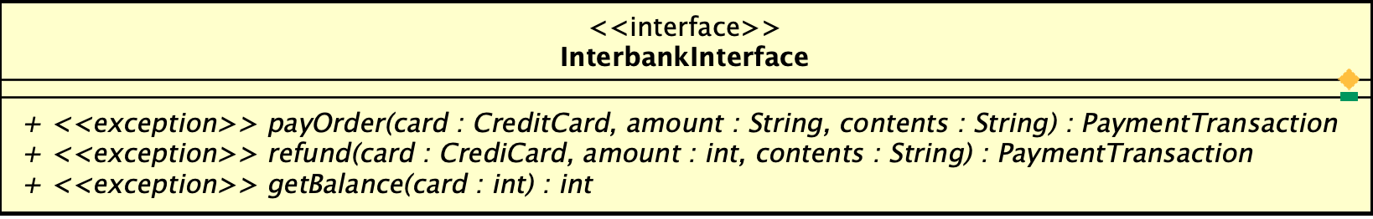

|  |  |  |  |
| --- | --- | --- | --- |
| **Operation** | | | |
| **#** | **Tên** | **Kiểu dữ liệu trả về** | **Mô tả( Mục đích)** |
| 1 | payOrder | PaymentTransaction | Thanh toán đơn hàng và trả về giao dịch thanh toán |
| 2 | Refund | PaymentTransaction | Hoàn tiền và trả về giao dịch thanh toán |
| 3 | getBalance | Int | Lấy số dư |

Parameter:

* Card – thẻ tín dụng để giao dịch
* Amount – Số tiền giao dịch
* Contents – Nội dung giao dịch